管理体系审核记录表
过程与活动、  抽样计划 | 涉及条款 | 受审核部门：业务部 主管领导：冯涛 陪同人员：胡清 | 判定
 |  | 审核员：姜海军 审核时间：2022.5.22 远程审核沟通工具：微信
QMS:5.3组织的岗位、职责和权限、6.2质量目标、8.1运行策划和控制、8.2产品和服务的要求、8.4外部提供过程、产品和服务的控制、8.5.5交付后的活动、9.1.2顾客满意；
E/OMS: 5.3组织的岗位、职责和权限、6.2环境与职业健康安全目标、6.1.2环境因素/危险源辨识与评价、8.1运行策划和控制
组织的岗位、职责和权限 | QEO 5.3 | 与负责人沟通明确职责和权限，主要负责：开拓市场、识别与产品有关的要求、组织评审与产品有关的要求；负责顾客服务，跟踪顾客信息反馈，并传递到公司领导和有关部门；负责跟踪相关方要求的执行情况；负责顾客满意度调查；负责产品运输过程中的质量防护；负责供方/外包方的评定和选择,建立合格供方/外包方名录；负责按照需求计划与供方/外包方签定合同或订购单并报批；负责对供方/外包方供货情况的跟踪并定期评价和优化，负责供方/外包方的活动、产品或服务对我公司环境影响的控制负责对与采购相关的相关方实施控制等。 | OK
目标及其实现策划 | QEO 6.2 | 提供业务部目标分解，明确考核方法、周期和考核人；有2021年第2-4季度、2022年第1季度完成情况记录，目标、指示达成，考核日期2022.3.30日。  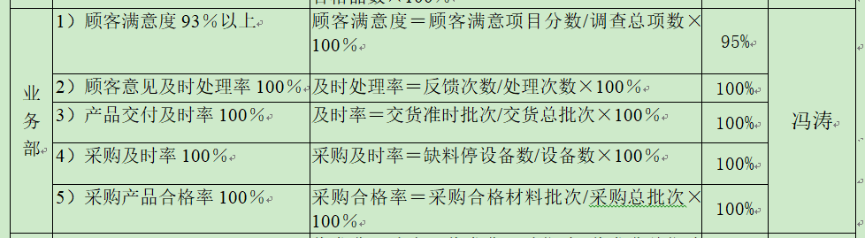  提供2020、2021年度业务部有关环境、职业健康安全目标提标和管理方案： | OK
产品和服务的要求 | Q 8.2 | 审核现场业务部负责人冯涛介绍沟通方式：主要是电话、上门拜访、资料传递、招投标会、交流会等形式宣传本公司有关产品及公司的有关信誉等。  针对合同洽谈、签订、履行过程中的问题、顾客投诉或反馈，及时电话联系，明确各自的要求，及时处理，暂未发生顾客投诉情况。  目前沟通效果良好。  公司主要通过招标会、市场调查、客户的走访、交流会等了解市场的需求状态。主要以招标文件、订单、合同、电话等形式确定与产品有关的要求，均已保存或进行相应的记录。  抽查2021.11.10日高密利朗明德环保科技有限公司签订的非环卫局垃圾接收处置合同，此公司有环保验收批复，合同明确双方权利和义务，合作方式、结算方式，提供评审表，评审符合要求，盖章合同生效。  抽查2021.12.28日扬州友信物业有公司威海分公司签订的一般工业固体废弃物处理委托处置协议，提供该公司环保批复文件、营业执照。合同明确双方权利和义务，合作方式、结算方式，提供评审表，评审符合要求，盖章合同生效。  抽查2022.3.2日与海阳盛运环保电力有限公司合作协议，有该公司生活垃圾焚烧发电项目环境影响报告书的批复。合同明确双方权利和义务，合作方式、结算方式，提供评审表，评审符合要求，盖章合同生效。  签订合同/协议后，根据公司一般工业固体废弃物处理量，分类转运对应合作公司；对于存在的问题进行交流沟通，提出新要求，对新要求由业务部负责人组织相关人员进行评审能否满足，并形成评审记录。  基本符合要求。 | OK
外部提供过程、产品和服务的控制 | Q 8.4 | 公司建立并实施《合格供方及相关方控制程序》HL-P-15、《采购控制程序》HL-P-16，规定了采购物资分类、供方评价与管理状况、采购信息、采购产品验证等内容。对采购的物资进行分类，并依据重要程度分别予以控制。  提供了《合格供方目录》：  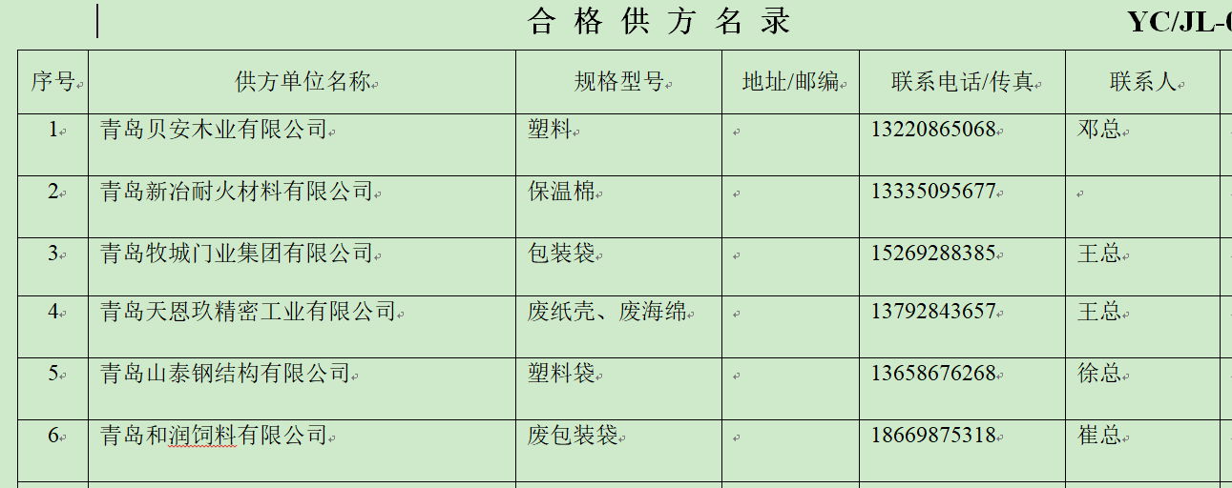  青岛来顺物流有限公司为外包运输物流方，负责固废的收集及转运运输、叉车服务提供，有合同，有运输资质，合同签订日期2021.1.30日，有效期2023.1.29日。  组织在对供方/外包方进行选择和评价，充分考虑环境及职业健康安全方面的要求。  提供“供方评价表”，抽查青岛贝安木业有限公司、青岛和润饲料有限公司、青岛天恩玖精密工业有限公司经调查评价均为合格供方，调查评价日期2022.1.22日，评价人冯涛。。  业务部经理介绍，根据合格供方需求，通过电话/网络通知或合同/协议约定频次派车辆进入现场收集一般工业固体废弃物。  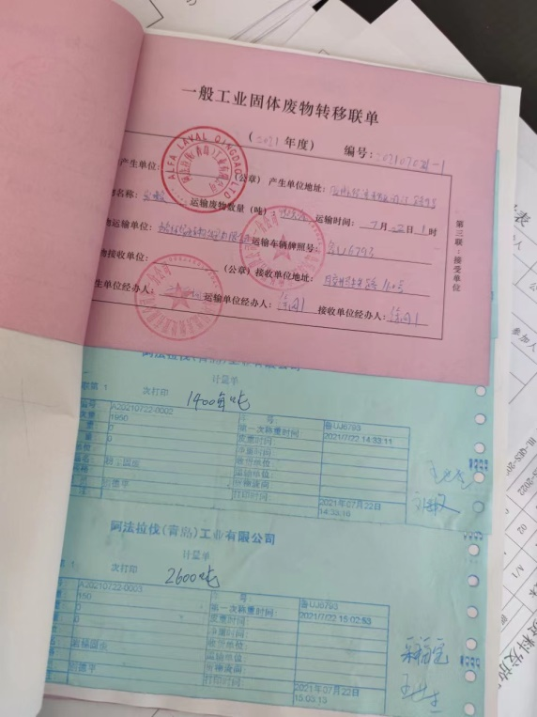  查一般工业固体废弃物转移联单（三联单）：2021.7.22日 废物产生：阿法拉伐(青岛)工业有限公司，废岩棉，接收单位：青岛绿环废弃物处置有限公司一分公司 记录车牌号 产生单位、运输单位、接收单位负责人均签字。  再查2022.1.27和2022.1.28日一般工业固体废弃物转移联单，接收单位：青岛绿环废弃物处置有限公司一分公司 记录车牌号 产生单位、运输单位、接收单位负责人均签字。  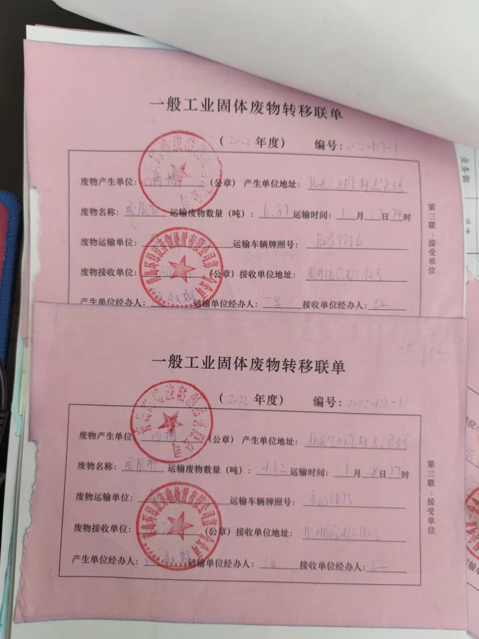  查2022年3月份一般工业固废收集转入明细，记录企业名称、联单编号、时间、重量、车牌号、固废种类。  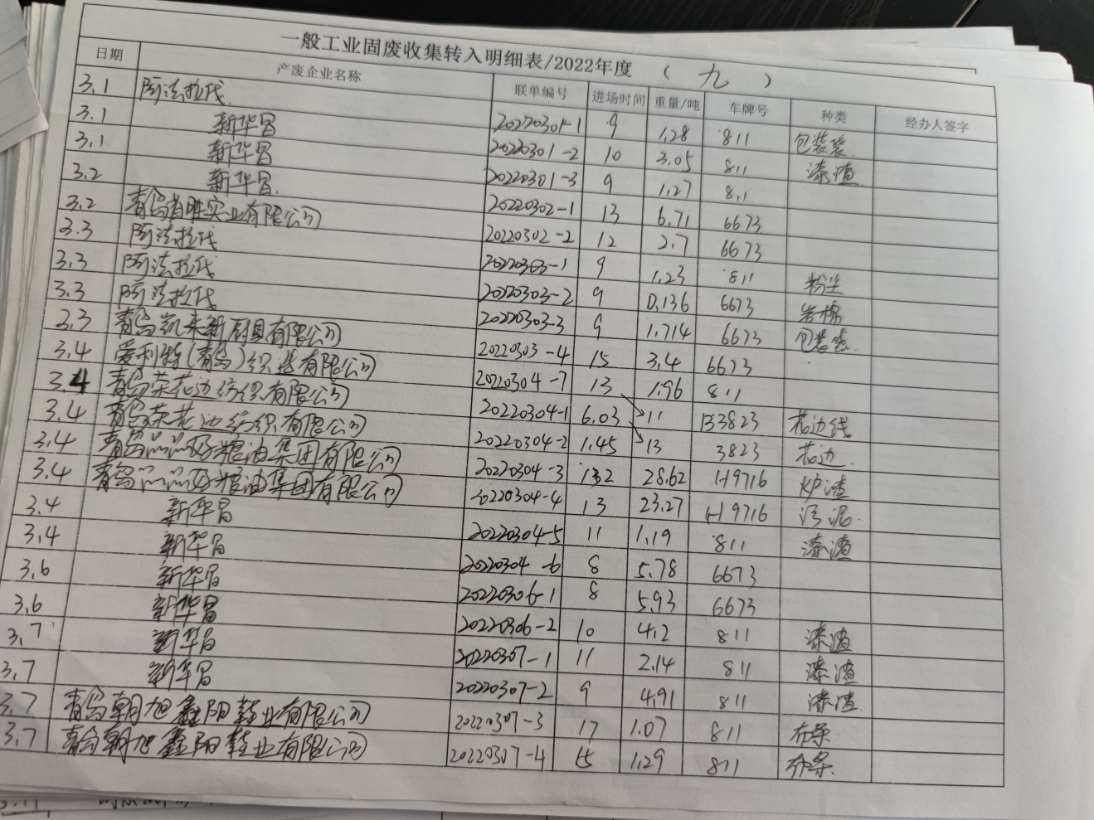  部门运行控制基本符合要求。
交付后的活动 | Q 8.5.5 | 本公司交付后活动的范围和程度涉及法律法规要求、与产品和服务相关的潜在不期望的后果、其产品和服务的性质、用途和预期寿命；相关方要求及反馈。  业务部执行合同/协议规定进行交付后的活动。 | OK
顾客满意 | Q 9.1.2 | 公司通过拜访、电话、电邮、问卷等形式，收集顾客反馈信息，监视顾客满意程度，评价体系的有效性，寻求体系改进的机会。  提供《顾客满意度调查表》，调查包含：质量、服务、交付及问题解决等指标，满意程度分为满意、较满意、不满意三个档次。2022年2月向4个长期客户发放调查表，从提供的调查表来看，调查9项，满意7项，较满意2项，不满意为0项，公司满意度为95%，有顾客满意度调查情况汇总分析报告，时间是2022年2月11日。  经交流及现场检查体系运行至今未发生投诉情况，日常顾客反馈个别小问题已及时处理，并记录顾客反馈记录表。 | OK
环境因素、危险源辨识与评价 | EO 6.1.2 | 业务部按照《环境因素识别及评价控制程序》HL-P-03、《危险源辨识及策划控制程序》HL-P-04对办公过程和业务活动过程的环境因素、危险源进行了辨识，辨识时考虑了三种时态：过去、现在和将来，和三种状态：正常、异常和紧急。  查“环境因素评价台帐”，识别了业务部有关过程的环境因素，包括办公用纸的消耗，水电和能源消耗、塑料包装物的遗弃，生活垃圾的排放，废纸、废报纸的废弃，火灾，汽车尾气排放等环境因素，与上次基本无变化。查《重要环境因素清单》，  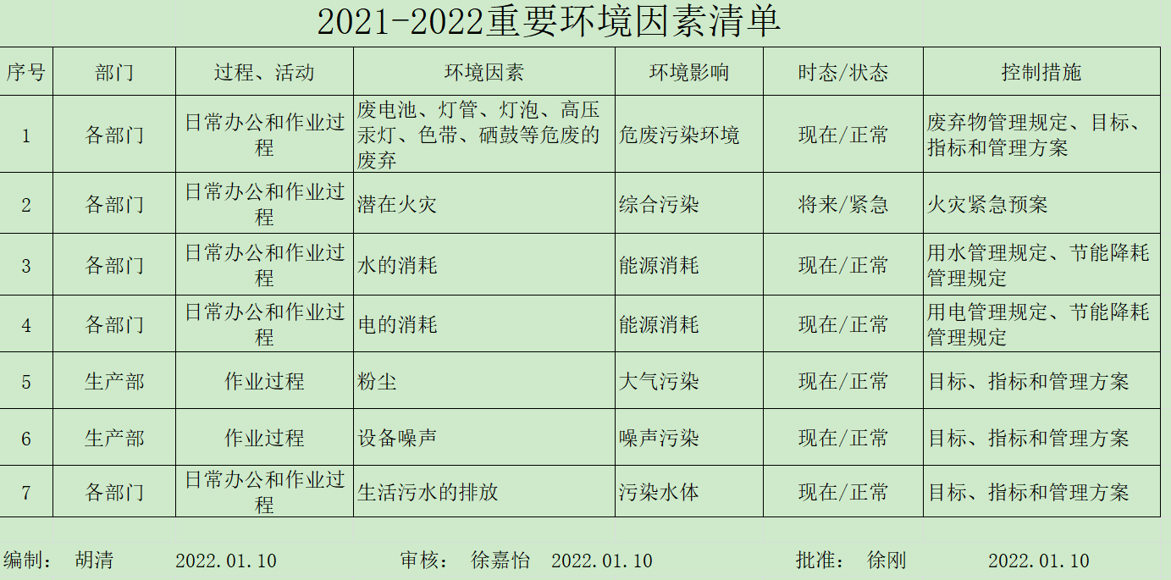  涉及业务部有4项重要环境因素，包括：危险固废、火灾、水/电消耗。  控制措施：固废分类存放、垃圾、危险固废由综合部负责按规定处置，包装物分类卖掉，日常检查、培训教育，配备有消防器材、进行应急演练，水电节约使用，避免长明灯和长流水或滴漏，人走时及时关闭电器等措施。  查“危险源辨识、评价、控制清单”，识别了照明不足，视力疲劳，长时间坐着工作颈椎病，电线布线外漏，火灾，车辆伤害，挤伤砸伤划伤等危险源，与上次基本无变化。  查《不可接受风险清单》，  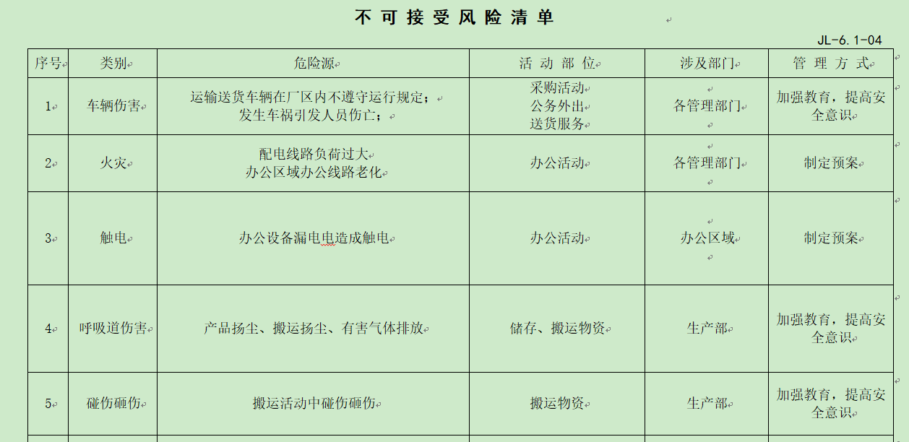  涉及本部门的有3个不可接受风险，包括：触电、火灾、交通事故。  控制措施：危险源控制执行管理方案、配备消防器材、个体防护、日常检查、培训教育、应急预案、车辆保持正常等运行控制措施。  部门识别和评价基本充分，符合规定要求，运行控制参见EO8.1审核记录。 | OK
运行策划和控制 | EO 8.1 | 1.公司编制并执行《环境和职业健康安全运行控制程序HL-P-23》、《环境因素管理制度》、《安全管理制度》、《能源消耗管理制度》、《卫生管理制度》、《应急预案》等环境、职业健康安全控制程序和管理制度。  2. 无工业废水，办公及生活污水排放至市政管道；办公及业务活动基本无噪声、无废气产生。  3. 本部门办公及业务活动中所产生的废弃物，按公司要求分类投放在固体回收桶中由综合部统一处理。  4.主要是电的使用，电器有漏电保护器，由专业电工经常对电路、电源进行检查，没有露电现象发生，各使用者规范用电，禁止私拉或安装用电设施或电经，下班后及时关闭，节约用电。  5.防火：参加公司安全教育和防火应急演练，日常注意安全用电，禁止烟火，禁止动火；  6.严格遵守交通规则，车辆按期年检，日常检查确保运行正常完好，持证驾驶，严禁酒驾；  7.提供了重点管理相关方一览表：明确企业名称、地址。  8.业务部向相关方发放2022年《告相关方书》，显示的内容中包括公司的环境方针、职业健康安全方针，对物资运输的要求，对车辆的要求，物资装卸要求，进入本公司的要求等告知了相关方。  提供《相关方环境管理文件发放清单》，2022.1.122日对青岛佰木堂木业有限责任公司、青岛益邦海绵有限责任公司、青岛来顺物流有限公司等相关方发放了告知书，发放人冯涛。  9. 要求装运人员必须穿戴劳动防护用品，注意安全防护，合理使用搬运工具，装卸完成及时清理垃圾打扫卫生。  10.为主要长期员工上社保，查到了2022年4月份社保参保证明。  11.外出业务洽谈时避免酗酒和吃生冷食物，避免长途驾驶和疲劳驾驶操作不当造成人身伤害，注意做好疫情防护，打新冠疫苗。 | OK
应急准备和响应 | EO8.2 | 制定实施了《应急准备和响应控制程序》，制定了火灾、触电、机械伤害应急预案。内容包括：目的、适用范围、职责、应急处理细则、演习、必备资料等。  2021.11.28日参加了公司组织的消防应急预案演练，2021.11.26日参加了公司组织的触电和机械伤害应急预案演练。  自体系建立以来未发生紧急情况。

说明：不符合标注N

